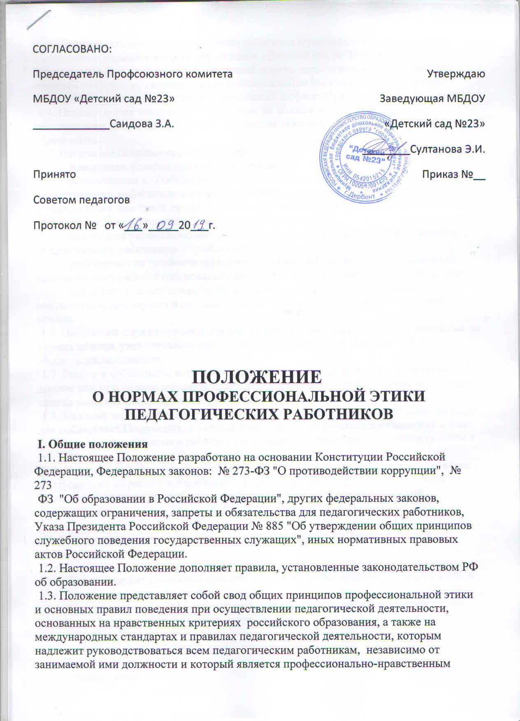

руководством  каждого педагогического работника муниципального бюджетного дошкольного образовательного учреждения «Детский сад № 23» (далее – Учреждение). Это инструмент, призванный помочь педагогическим работникам ответить на вопросы, связанные с профессиональным поведением и проблемами, возникающими между участниками отношений в сфере образования.

1.4. Никакая норма настоящего Положения не должна толковаться как предписывающая или допускающая нарушение действующего законодательства об образовании.

1.5. Настоящее Положение служит целям:

·         повышения доверия граждан к Учреждению;

·         установления и обобщения нравственно-этических норм деятельности педагогических работников и их профессионального поведения для достойного осуществления ими своей профессиональной деятельности и повышения эффективности выполнения должностных обязанностей;

·         содействия укреплению авторитета и обеспечению единых норм поведения педагогических работников Учреждения;

·         регулирования профессионально-этических проблем во взаимоотношениях педагогических работников, возникающих в процессе их совместной деятельности;

·         воспитания высоконравственной личности педагогического работника, соответствующей нормам и принципам общечеловеческой и профессиональной морали.

1.6. Положение служит основой для формирования взаимоотношений, основанных на нормах морали, уважительном отношении к педагогической деятельности в общественном сознании.

1.7. Знание и соблюдение норм настоящего Положения является нравственным долгом каждого педагогического работника Учреждения и обязательным критерием оценки качества его профессиональной деятельности.

1.8. Каждому педагогическому работнику следует принимать все необходимые меры для соблюдения Положения, а каждый участник образовательных отношений вправе ожидать от педагогического работника Учреждения поведения в отношениях с ним в соответствии с настоящим Положением.

1.9. Педагогический работник, осуществляющий педагогическую деятельность или поступающий на работу в Учреждение, вправе, изучив содержание настоящего Положения, принять для себя его нормы или отказаться от педагогической деятельности.

**II. Обязательства педагогических работников перед профессиональной деятельностью**

2.1. Педагогические работники при всех обстоятельствах должны сохранять честь и достоинство, присущие их деятельности.

2.2. В процессе своей профессиональной деятельности педагогические работники должны соблюдать следующие этические принципы:

·         законность;

·         объективность;

·         компетентность;

·         независимость;

·         тщательность;

·         справедливость;

·         честность;

·         гуманность;

·         демократичность;

·         профессионализм;

·         взаимоуважение;

·         конфиденциальность.

2.3. Педагогические работники, осознавая ответственность перед гражданами, обществом и государством, призваны:

·         оправдывать доверие и уважение общества к своей профессиональной деятельности, прилагать усилия для повышения ее престижа;

·         исполнять должностные обязанности добросовестно и на высоком профессиональном уровне в целях обеспечения эффективной работы Учреждения;

·         исходить из того, что признание, соблюдение и защита прав и свобод человека и гражданина определяют основной смысл и содержание деятельности как Учреждения в целом, так и каждого педагогического работника;

·         осуществлять свою деятельность в пределах полномочий;

·         не оказывать предпочтения каким-либо профессиональным или социальным группам и организациям, быть независимыми от влияния отдельных граждан, профессиональных или социальных групп и организаций;

·         исключать действия, связанные с влиянием каких-либо личных, имущественных (финансовых) и иных интересов, препятствующих добросовестному исполнению  должностных обязанностей;

·         уведомлять администрацию Учреждения обо всех случаях обращения к ним каких-либо лиц в целях склонения к совершению коррупционных правонарушений;

·         соблюдать установленные действующим законодательством ограничения и запреты, исполнять обязанности, связанные с педагогической деятельностью;

·         соблюдать беспристрастность, исключающую возможность влияния на свою профессиональную деятельность решений политических партий и общественных объединений;

·         проявлять корректность и внимательность в обращении с участниками отношений в сфере образования;

·         проявлять толерантность к обычаям и традициям народов России и других государств, учитывать культурные и иные особенности различных этнических, социальных групп и конфессий, способствовать межнациональному и межконфессиональному согласию;

·         придерживаться правил делового поведения и этических норм, связанных с осуществлением возложенных на Учреждение социальных функций;

·         принимать предусмотренные законодательством РФ меры по недопущению возникновения и урегулированию возникших случаев конфликта интересов;

·         быть требовательными к себе, стремится к самосовершенствованию;

·         обеспечивать регулярное обновление и развитие профессиональных знаний и навыков;

·         поддерживать все усилия по продвижению демократии и прав человека через образование;

·         не терять чувство меры и самообладания;

·         соблюдать правила русского языка, культуру своей речи, не допускать использования ругательств, грубых и оскорбительных высказываний;

·         постоянно стремиться к как можно более эффективному распоряжению ресурсами, находящимися в сфере их ответственности;

·         поддерживать порядок на рабочем месте;

·         соблюдать деловой стиль, опрятность, аккуратность и чувство меры во внешнем виде.

2.4. Важным показателем профессионализма педагогических работников является культура речи, проявляющаяся в их умении грамотно, доходчиво и точно передавать мысли, придерживаясь следующих речевых норм:

·         ясности, обеспечивающей доступность и простоту в общении;

·         грамотности, основанной на использовании общепринятых правил русского литературного языка;

·         содержательности, выражающейся в продуманности, осмысленности и информативности обращения;

·         логичности, предполагающей последовательность, непротиворечивость и обоснованность изложения мыслей;

·         доказательности, включающей в себя достоверность и объективность информации;

·         лаконичности, отражающей краткость и понятность речи;

·         уместности, означающей необходимость и важность сказанного применительно к конкретной ситуации.

2.5. В процессе своей профессиональной деятельности педагогические работники обязаны воздерживаться от:

·         поведения, которое могло бы вызвать сомнение в добросовестном исполнении педагогическим работником своих должностных обязанностей, а также избегать конфликтных ситуаций, способных нанести ущерб их репутации или авторитету Учреждения;

·         пренебрежительных отзывов о деятельности своего Учреждения или проведения необоснованные сравнения его с другими Учреждениями;

·         преувеличения своей значимости и профессиональных возможностей;

·         проявления лести, лицемерия, назойливости, лжи и лукавства;

·         любого вида высказываний и действий дискриминационного характера по признакам пола, возраста, расы, национальности, языка, гражданства, социального, имущественного или семейного положения, политических или религиозных предпочтений;

·         высказываний, которые могут быть истолкованы как оскорбления в адрес определенных социальных, национальных или конфессионных групп;

·         резких и циничных выражений оскорбительного характера, связанных с физическими недостатками человека;

·         грубости, злой иронии, пренебрежительного тона, заносчивости, предвзятых замечаний, предъявления неправомерных, незаслуженных обвинений;

·         угроз, оскорбительных выражений или реплик, действий, препятствующих нормальному общению или провоцирующих противоправное поведение;

·         поспешности в принятии решений, пренебрежения правовыми и (или) моральными нормами, использования средств, не соответствующих требованиям закона, нравственным принципам и нормам.

2.5. Педагогическим работникам необходимо принимать необходимые меры по обеспечению безопасности и конфиденциальности информации, за несанкционированное разглашение которой они несут ответственность или которая стала им известна в связи с исполнением своих должностных обязанностей.

2.6. Во время образовательной деятельности  и любых официальных мероприятий не допускаются телефонные переговоры, звуковой сигнал мобильного телефона должен быть отключен.

2.7. При разрешении конфликтной ситуации, возникшей между педагогическими работниками, приоритетным является учет интересов Учреждения в целом.

2.8. Если педагогический работник не уверен в том, как действовать в сложной этической ситуации, он имеет право обратиться в Комиссию Учреждения по профессиональной этике за разъяснением, в котором ему не может быть отказано.

**III. Обязательства педагогических работников перед  воспитанниками**

3.1. Педагогические работники в процессе взаимодействия с воспитанниками:

·         признают уникальность, индивидуальность и определенные личные потребности каждого;

·         сами выбирают подходящий стиль общения, основанный на взаимном уважении;

·         стараются обеспечить поддержку каждому для наилучшего раскрытия и применения его потенциала;

·         выбирают такие методы работы, которые поощряют в детях развитие самостоятельности, инициативности, ответственности, самоконтроля, самовоспитания, желания сотрудничать и помогать другим;

·         при оценке поведения и достижений воспитаников стремятся укреплять их самоуважение и веру в свои силы, показывать возможности совершенствования, повышать мотивацию развития и обучения;

·         проявляют толерантность;

·         защищают их интересы и благосостояние и прилагают все усилия для того, чтобы защитить их от физического и (или) психологического насилия;

·         принимают всевозможные меры, чтобы уберечь их от сексуального домогательства и (или) насилия;

·         осуществляют должную заботу и обеспечивают конфиденциальность во всех делах, затрагивающих их интересы;

·         прививают им ценности, созвучные с международными стандартами прав человека;

·         вселяют в них чувство того, что они являются частью взаимно посвященного общества, где есть место для каждого;

·         стремятся стать для них положительным примером;

·         применяют свою власть с соблюдением законодательных и моральных норм и состраданием;

·         гарантируют, что особые отношения между ними не будут никогда использованы как идеологический или религиозный инструмент.

3.2. В процессе взаимодействия с воспитанниками педагогические работники обязаны воздерживаться от:

·         навязывания им своих взглядов, убеждений и предпочтений;

·         оценки их личности и личности их родителей (законных представителей);

·         предвзятой и необъективной оценки их деятельности и поступков;

·         предвзятой и необъективной оценки действий родителей (законных представителей) несовершеннолетних;

·         отказа от объяснения сложного материала, ссылаясь на личностные и психологические недостатки воспитанников, а также из-за отсутствия времени для объяснения;

·         проводить во время образовательного процесса явную политическую или религиозную агитацию;

·         употреблять алкогольные напитки накануне и во время исполнения должностных обязанностей;

·         курить в помещениях и на территории Учреждения.

**IV. Обязательства педагогических работников перед родителями (законными представителями) несовершеннолетних.**

4.1. Педагогические работники должны быть ограждены от излишнего или неоправданного вмешательства родителей (законных представителей) несовершеннолетних  в вопросы, которые по своему характеру входят в их круг профессиональных обязанностей.

4.2. Педагогические работники в процессе взаимодействия с родителями  (законными представителями) несовершеннолетних  должны:

·         помнить, что большинство обратившихся, как правило, столкнулись с трудностями, неприятностями или даже бедой. От того, как их встретят и выслушают, какую окажут помощь, зависит их настроение и их мнение о педагогических работниках и работе Учреждения в целом;

·         проявлять внимательность, тактичность, доброжелательность, желание помочь;

·         выслушивать объяснения или вопросы внимательно, не перебивая говорящего, проявляя доброжелательность и уважение к собеседнику;

·         относиться почтительно к людям преклонного возраста, ветеранам, инвалидам, оказывать им необходимую помощь;

·         высказываться в корректной и убедительной форме; если требуется, спокойно, без раздражения повторять и разъяснять смысл сказанного;

·         начинать общение с приветствия;

·         выслушать обращение и уяснить суть изложенной проблемы, при необходимости в корректной форме задать уточняющие вопросы;

·         разъяснить при необходимости требования действующего законодательства и локальных актов по обсуждаемому вопросу;

·         принять решение по существу обращения (при недостатке полномочий сообщить координаты полномочного лица).

4.3. В процессе взаимодействия с родителями  (законными представителями) несовершеннолетних  педагогические работники не должны:

·         заставлять их необоснованно долго ожидать приема;

·         перебивать их в грубой форме;

·         проявлять раздражение и недовольство по отношению к ним;

·         разговаривать по телефону, игнорируя их присутствие;

·         разглашать высказанное обучающимися мнение о своих родителях;

·         переносить свое отношение к родителям  (законными представителями) несовершеннолетних  на оценку личности и достижений их детей.

4.4. Прилагать все усилия, чтобы поощрить  родителей  (законными представителями) несовершеннолетних  активно участвовать в образовании их ребенка и поддерживать тем самым процесс образования, гарантируя выбор самой оптимальной и подходящей для их ребенка формы работы.

4.5. Рекомендуется не принимать на свой счет обидных и несправедливых замечаний, неуместных острот, насмешек, не допускать втягивания в конфликтную ситуацию или скандал.

4.6. В случае конфликтного поведения со стороны родителя  (законного представителя) несовершеннолетнего  необходимо принять меры для того, чтобы снять его эмоциональное напряжение, а затем спокойно разъяснить ему порядок решения вопроса.

**V. Обязательства педагогических работников перед коллегами**

5.1. Педагогические работники в процессе взаимодействия с коллегами:

·         поддерживают атмосферу коллегиальности, уважая их профессиональные мнения и убеждения; готовы предложить совет и помощь коллегам, находящимся в самом начале своего профессионального пути;

·         помогают им в процессе взаимного оценивания, предусмотренного действующим законодательством и локальными актами Учреждения;

·         поддерживают и продвигают их интересы.

5.2. В процессе взаимодействия с коллегами педагогические работники обязаны воздерживаться от:

·         пренебрежительных отзывов о работе других педагогических работников или проведения необоснованного сравнения их работы со своей;

·         предвзятого и необъективного отношения к коллегам;

·         обсуждения их недостатков и личной жизни.

**VI. Обязательства педагогических работников перед** **администрацией Учреждения**

6.1. Педагогические работники выполняют разумные указания администрации и имеют право подвергнуть их сомнению в порядке, установленном действующим законодательством.

6.2. В процессе взаимодействия с администрацией педагогические работники обязаны воздерживаться от заискивания перед ней.

**VII. Обязательства администрации Учреждения перед педагогическими работниками**

7.1. Быть для других педагогических работников образцом профессионализма, безупречной репутации, способствовать формированию в Учреждении благоприятного для эффективной работы морально-психологического климата.

7.2. Делать все возможное для полного раскрытия способностей и умений каждого педагогического работника.

7.3. Представителям администрации следует:

·         формировать установки на сознательное соблюдение норм настоящего Положения;

·         быть примером неукоснительного соблюдения принципов и норм настоящего Положения;

·         помогать педагогическим работникам словом и делом, оказывать морально-психологическую помощь и поддержку, вникать в запросы и нужды;

·         регулировать взаимоотношения в коллективе на основе принципов и норм профессиональной этики;

·         пресекать интриги, слухи, сплетни, проявления нечестности, подлости, лицемерия в коллективе;

·         обеспечивать рассмотрение без промедления фактов нарушения норм профессиональной этики и принятие по ним объективных решений;

·         способствовать максимальной открытости и прозрачности деятельности Учреждения с тем, чтобы не допустить возникновения ситуаций, когда из-за недостатка необходимой информации в обществе или у отдельных граждан появляются сомнения в законности действий педагогических работников;

·         оставаться скромным в потребностях и запросах, как на работе, так и в быту.

7.4. Представитель администрации не имеет морального права:

·         перекладывать свою ответственность на подчиненных;

·         использовать служебное положение в личных интересах;

·         проявлять формализм, чванство, высокомерие, грубость;

·         создавать условия для наушничества и доносительства в коллективе;

·         обсуждать с подчиненными действия вышестоящих руководителей;

·         предоставлять покровительство, возможность карьерного роста по признакам родства, землячества, личной преданности, приятельских отношений;

·         демонстративно приближать к себе своих любимцев, делегировать им те или иные полномочия, не соответствующие их статусу; незаслуженно их поощрять, награждать; необоснованно предоставлять им доступ к материальным и нематериальным ресурсам;

·         оказывать моральное покровительство своим родственникам и близким людям, по признакам религиозной, кастовой, родовой принадлежности, а также личной преданности;

·         умышленно использовать свои должностные полномочия и преимущества вопреки интересам долга, исходя из корыстной личной заинтересованности.

**VIII.   Ответственность за нарушение настоящего Положения**

 8.1. Нарушение требований настоящего Положения квалифицируется как неисполнение или ненадлежащее исполнение педагогическим работником своих обязанностей, которое учитывается при проведении его аттестации и влечет либо моральное воздействие, либо одно из установленных трудовым законодательством дисциплинарных взысканий.